Compte rendu TP Synthèse d'une commande numérique pour un asservissement en vitesse

Auréien Bernier Levalois & Yoann Fleytoux

# 1 Etude en continu

## 1.2

L'erreur de position est égale à 1 mètre, l'erreur de trainage est égale à 1 seconde.

Sur la consigne de type échelon unitaire 1, on a un temps de réponse à 5% de 2.78 secondes. Le dépassement est nul.

## 1.3

C'est un filtre passe-bas, on peut voir que les fréquences hautes sont atténuées jusqu'à 100 dB.

La pulsation de bande passante est de 3.16 rad/s à 90° = 0.503 Hz (rad/s/2pi).

# 2 Echantillonage du signal d'erreur

## 2.1

L'utilité du bloqueur est de convertir le signal numérique (discret) en signal analogique (continu) en "bloquant" la valeur des pics discrets jusqu'au prochain pic.

## 2.2

Théorème : La représentation discrète d'un signal exige des échantillons régulièrement espacés à une fréquence d'échantillonnage supérieure au double de la fréquence maximale présente dans ce signal.

Soit Te < 2*0.503 = 1.006 maximum.

## 2.3

### a)

On voit que le résultat est aberrant avec Te = 2 et 3. Pour Te = 1 on a un résultat très peu précis qui s'améliore avec Te = 0.5. Pour Te = 0.1 on a une réponse très proche du signal continu.

### b)

Pour Te = 0.1, le dépassement est inférieur à 0.02. Le temps de réponse à 5 % est de 2.61.

On choisit 0.1 pour ses bonnes performances.

## 2.4

### a)

Coller calcul numérique  
On retrouve bien avec C2d.

### b)

Coller calcul erreur.  
On retrouve bien le même résultat avec la sortie et l'erreur.

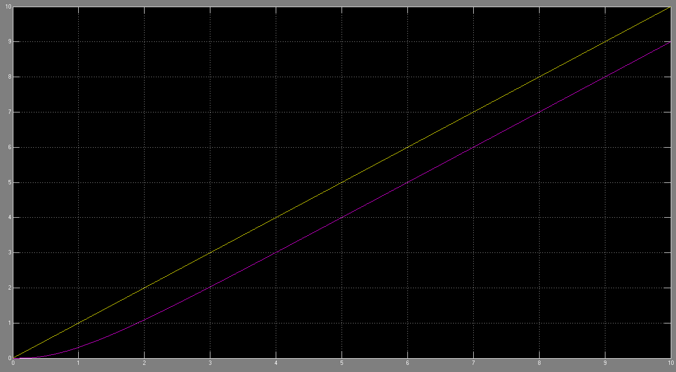

Figure 1 : sortie s(t) échantillonnée. On voit que le résultat est similaire au système continu.

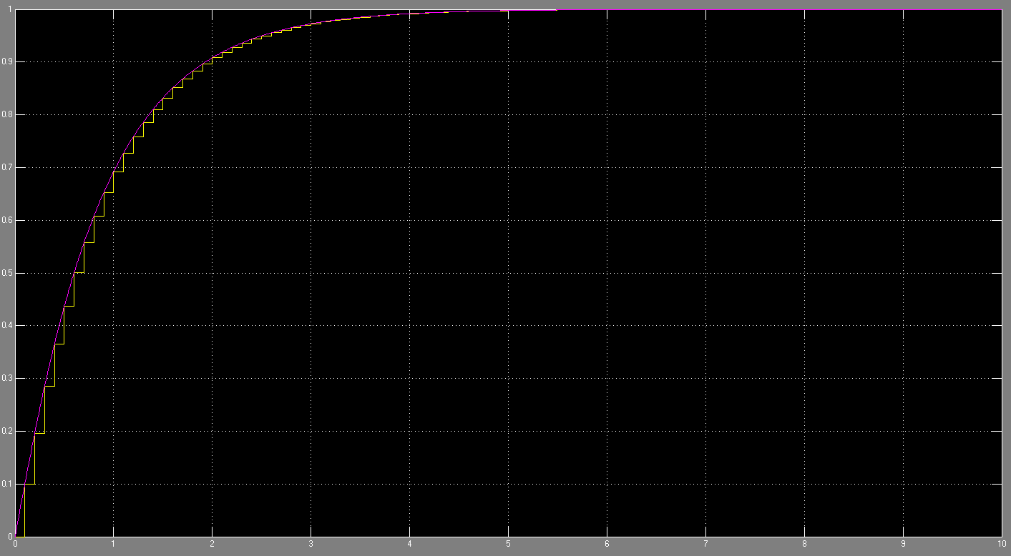

Figure 2 : erreur ek échantillonnée.

# 3 Introduction d'une correction numérique

## 3.1.1 & 3.1.2

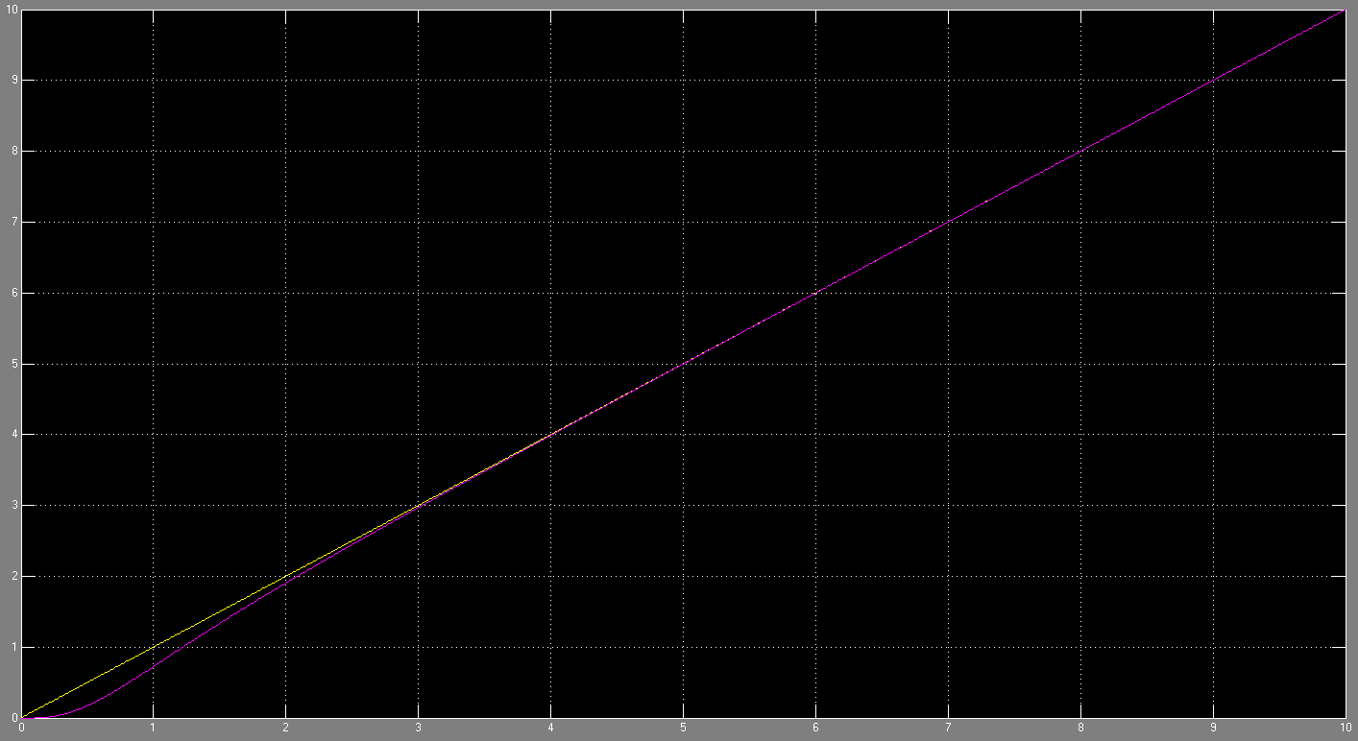

Figure 3 : Asservissement continu

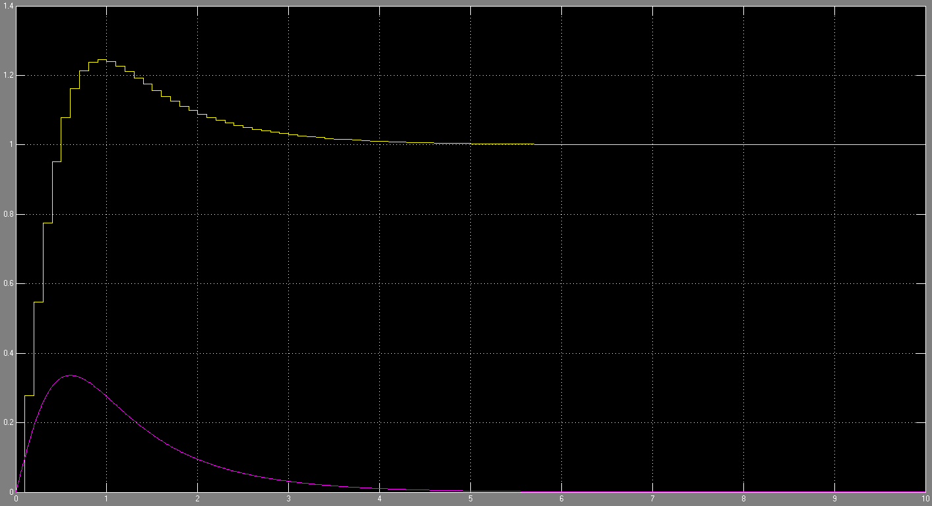

Figure 4 : Erreur de l'asservissement

Le temps de réponse à 5% est inférieur à 10s et le dépassement est inférieur à 25%.

## Discrétisation de la méthode des trapèzes

## 3.1.3 & 3.1.4

Inserer calcul C1

On obtient les mêmes courbes qu'avec Cp. Les exigences sont donc remplies.

## Synthèse d'un retour d'état discret

## 3.2.1